Задания
Литературное чтение, 3 класс
*Внимание! Во всех вопросах только один правильный ответ.

- Какой из жанров относится к устному народному творчеству?
А | B | С | D
потешка | басня | рассказ | стихотворение

- Какого цвета бывают стихи?
А | B | С | D
чёрный стих | белый стих | красный стих | синий стих

- Какого вида сказок не существует?
А | B | С | D
сказки про животных | волшебные  сказки | бытовые сказки | сказки про людей

- О каком герое идёт речь: «Ростом только в три вершка, на спине с двумя горбами, да с аршинными ушами…»
А | B | С | D
Маленький Мук | Конёк-горбунок | Серебряное копытце | Хоббит

- Чем отличается басня от стихотворения?
А | B | С | D
в басне есть мораль | в басне есть ритм | в басне есть рифма | ничем не отличается

- Соотнесите отрывок с видом рассказа:
«Слон – самое большое из сухопутных животных. Он достигает высоты четырёх метров. Кожа толстая, покрыта редкими щетинистыми волосками. Голова большая с длинными висячими ушами…»
А | B | С | D
художественный рассказ | научно-познавательный рассказ | лирическое произведение | среди ответов нет правильного

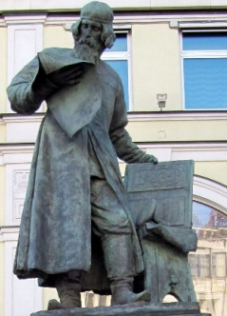
- Как звали первого русского книгопечатника, памятник которому вы видите на изображении?
А | B | С | D
Петр I | Франциск Скорина | Иван Грозный | Иван Фёдоров

- Кто автор этих строк?
Люблю грозу в начале мая,
Когда весенний, первый гром,
Как бы резвяся и играя,
Грохочет в небе голубом.
А | B | С | D
Фёдор Тютчев | Сергей Есенин | Николай Носов | Самуил Маршак

- Как называется такой вид произведения?
«-Не сказать ли тебе сказочку про белого бычка?
- Скажи!
- Я скажи, ты скажи. Не сказать ли тебе сказочку про белого бычка?
- Не хочу!
- Я не хочу, ты не хочешь. Не сказать ли тебе сказочку про белого бычка…»
А | B | С | D
рассказ | докучная сказка | волшебная сказка | фантастический рассказ
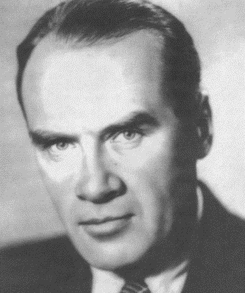
- Кто изображён на портрете?
А | B | С | D
Виталий Бианки | Лев Толстой | Николай Носов | Александр Пушкин

- Какое средство выразительности использовано в стихотворении Ф. Тютчева «Весенняя гроза»?
Гремят раскаты молодые,
Вот дождик брызнул, пыль летит,
Повисли перлы дождевые,
И солнце нити золотит.
А | B | С | D
олицетворение | сравнение | эпитет | не знаю

- Из какой басни Крылова данная мораль:
К несчастью, то ж бывает у людей:
Как ни полезна вещь, - цены не зная ей,
Невежда про неё свой толк всё к худу клонит;
А ежели невежда познатней,
Так он ее еще и гонит.
А | B | С | D
«Мартышка и очки» | «Зеркало и обезьяна» | «Ворона и Лисица» | не знаю

- Какое название носило имение, в котором родился Лев Толстой?
А | B | С | D
Родовое поместье | Ясная поляна | Лесная поляна | Спасское-Лутовиново

- К какому произведению Л.Н. Толстого подходит пословица: «Риск-благородное дело»?
А | B | С | D
«Лев и собачка» | «Булька» | «Акула» | подходит ко всем

- Как звали отца Александра Пушкина?
А | B | С | D
Максим | Сергей | Андрей | Александр

